**Рабчык Наум Алексеев (Rabczyk Naum)**

8 декабря 1811 – крещение (НИАБ 136-13-894, лист 82об, №60/1811-р (ориг)).

**НИАБ 136-13-894:** Лист 82об. **Метрическая запись №60/1811-р (ориг).**

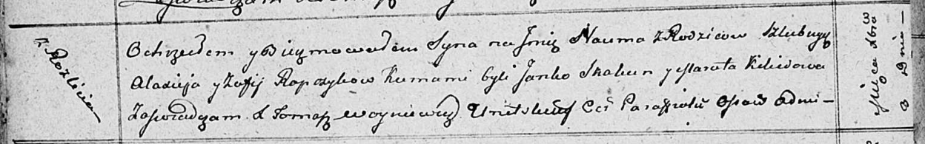

Осовская Покровская церковь. 8 декабря 1811 года. Метрическая запись о крещении.

Rapczyk Naum – сын родителей с деревни Разлитье.

Rapczyk Alaxiey – отец.

Rapczykowa Zofija – мать.

Skakun Janka – кум.

Kikiłowa Maruta – кума.

Woyniewicz Tomasz – ксёндз.